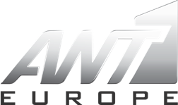
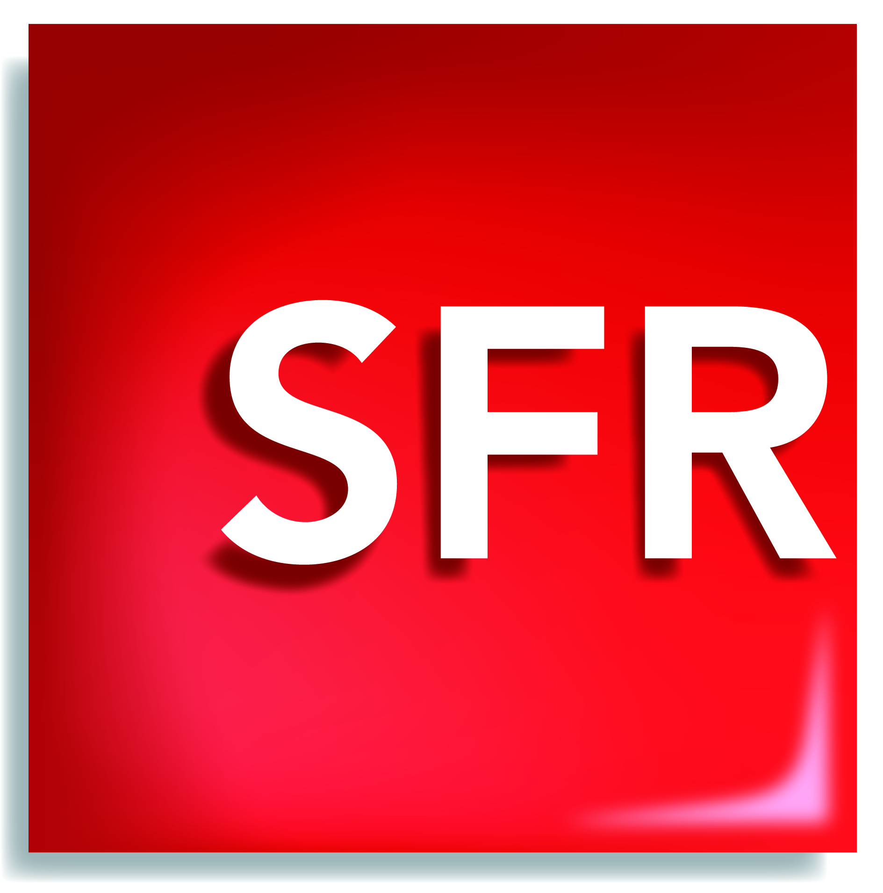

O ΑΝΤ1 Europe ξεκίνησε την καλωδιακή μετάδοσή του στη Γαλλία και μέσω της ψηφιακής πλατφόρμας SFR σε περισσότερους από
1.5 εκατομμύριο συνδρομητές

Αθήνα—27 Ιουλίου 2010- Ο ANT1 ανακοινώνει τη συμφωνία καλωδιακής μετάδοσης του ΑΝΤ1 EUROPE σε ολόκληρη τη Γαλλία, μέσω της ψηφιακής πλατφόρμας SFR στο κανάλι 522. H μηνιαία συνδρομή είναι 4.90€. O ANT1 EUROPE είναι ήδη διαθέσιμος δορυφορικά σε ολόκληρη την Ευρώπη μέσω του Hellas Sat και καλωδιακά στη Γαλλία και τη Γερμανία.
Ο ANT1 EUROPE μεταδίδει το πρόγραμμα του ΑΝΤ1 TV σε 24ωρη απευθείας μετάδοση από την Ελλάδα. Το καθημερινό πρόγραμμα περιλαμβάνει ζωντανά Δελτία Ειδήσεων, ψυχαγωγικά προγράμματα και shows, Ελληνικές και Κυπριακές σειρές, ταινίες του νέου Ελληνικού κινηματογράφου, παιδικά προγράμματα και ειδικές παραγωγές για τους Έλληνες του εξωτερικού.
Ο ΑΝΤ1 EUROPE πρωτοπορεί για ακόμα μια φορά καθώς πρόκειται για την δεύτερη καλωδιακή μετάδοση Ελληνικού καναλιού στην Γαλλία αφού ήδη διατίθεται στην ψηφιακή πλατφόρμα FREE σε περισσότερους από 1.5 εκατομμύριο συνδρομητές. Η ενέργεια αυτή ενδυναμώνει τη συνεχή προσπάθεια του ΑΝΤ1 για διεθνή επέκταση σε νέες περιοχές. To τμήμα Συνδρομητικής Τηλεόρασης του ANT1 αναπτύσσει και διανέμει το κανάλι διεθνώς στις ΗΠΑ μέσω των DISH NETWORK, TIME WARNER CABLE, CABLEVISION, COMCAST, VERIZON/FiOS, RCN CABLE και BRIGHT HOUSE NETWORKS, στον Καναδά σε περισσότερες από 12 πλατφόρμες, στην Αυστραλία μέσω των FOXTEL, OPTUS, AUSTAR και SELECTTV, και σε ολόκληρη την Ευρώπη δορυφορικά μέσω του HELLAS SAT και καλωδιακά στη Γαλλία και τη Γερμανία.
Για περισσότερες πληροφορίες σχετικά με τον ANT1 EUROPE, επισκεφθείτε την σελίδα www.antenna.gr/europe.

